畫面名稱 | 牙醫相對合理門診點數給付原則計算作業 | 畫面代號 | HMAI6622S01
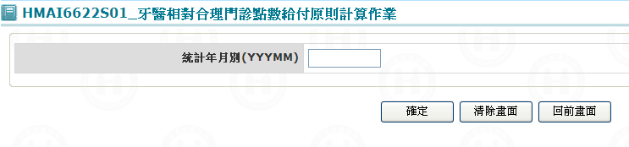

一、操作說明
1. 牙醫相對合理門診點數給付原則計算：當畫面上之統計年月別，輸入完畢﹝若需重新輸入，可按清除鍵將輸入欄位回到起始值﹞，再按確定鍵即可執行線上呼叫批次程式。
2. 離開：按回前畫面鍵結束本作業，並回到「牙醫相對合理門診點數原則給付作業」主畫面。

二、補充說明
1. 本作業僅限在局本部操作。
2. 該統計年月已存在，則顯示『該統計年月已存在，是否仍要執行！』訊息。
3. 若生效起迄日期已存在，則不可重新執行。
4. 本作業呼叫批次程式HMAI6622b01.pc，詳細說明請至HMAI6622b01作業。

